МБОУ «Гимназия № 20 имени Абдуллы Алиша » |  | ДРУЖБА | Февраль, 2020 года
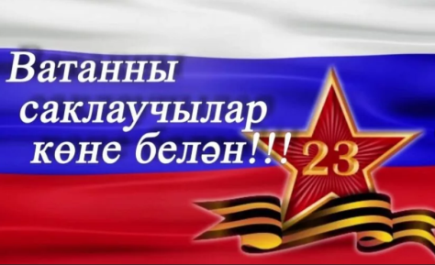 Дуслык 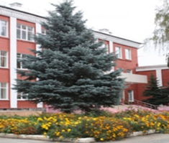
Февраль, 2020 нче ел
Ватанны саклаучылар көне белән!
Лыжня России- 2020!  Ученики 8 а и 11 класса приняли участие во Всероссийской акции «Лыжня России- 2020». Молодцы, ребята! Каждый год наша гимназия выезжает на данное мероприятие. Спорт - это ЗОЖ! Спорт - это круто!  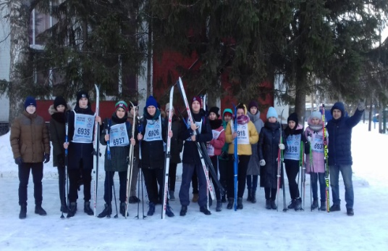  Җиңүнең 75 еллыгына багышланган чара  21.02 көнне урта сыйныф укучылары өчен 7 а сыйныфы укучылары (җитәкчеләре Галиева Г.Ш.) татарча спектакль күрсәтте. Алар Җиңүнең 75 еллыгына багышлап “Җаныйлар, җаныкайлар” әсәрен тәкъдим иттеләр. Караган укучылар, укытучылар бик канәгать калдылар. Бик эчтәлекле, тәрбияви чара булды. Барлык катнашучыларга да рәхмәт!  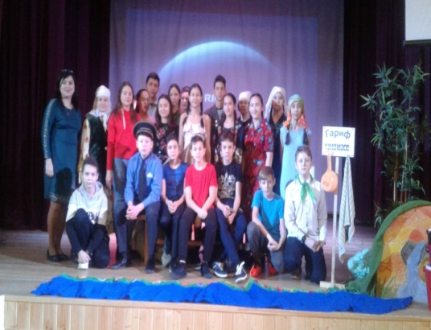  Ватанны саклаучылар көненә багышланган чара.  Каһарман – язучы Абдулла Алиш бездә патриотик рухта бик күп чаралар, бәйрәм, фестивальләр уза. 22.02 көнне гимназиядә Ватанны саклаучылар көненә багышланган смотр узды. Балалар төз сафларда йөрү, хәрби күнегүләр эшләү, патриотик җырлар җырлауда көч сынаштылар. Чарада УФСИН ның эчке эшләр хезмәткәре, подполковник Шишкин Станислав Иосифовичның катнашуы да балалар өчен зур горурлык булды. Тантаналы бәйрәм чарасында 2 нче сыйныф укучылары “Яшь армия” сафларына кабул ителде.  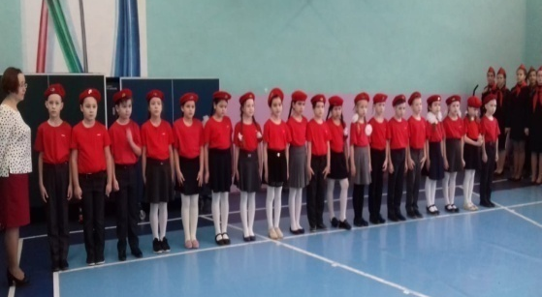  Акция “Сделай выбор” в танковом училище  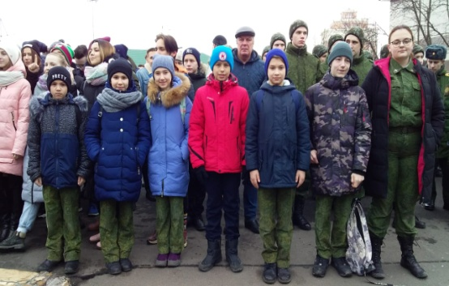  Совет районының мәгариф хезмәткәрләре арасында узган иҗади бәйгедә (“Звездопад”) 20 гимназия укытучылары бик уңышлы гына чыгыш ясадылар. Котлыйбыз! ( фото- аста)  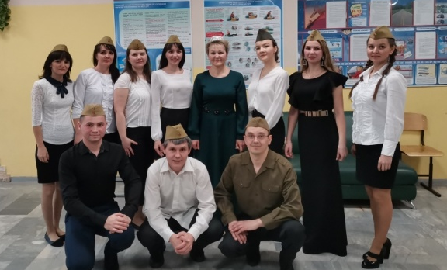 | Встреча со студентами!  7 февраля состоялась долгожданная встреча выпускников нашей гимназии. Встреча прошла в концертно-игровой форме. Студенты активно участвовали в конкурсах, интересно рассказывали о себе и студенческой жизни. Вместе с учениками танцевали флешмоб. Мы все были очень рады видеть наших выпускников!  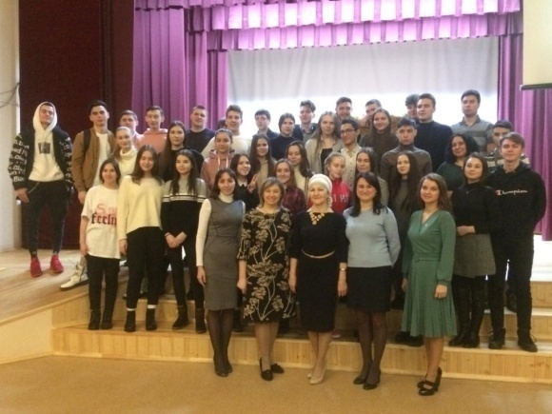  Республиканская научно-практическая конференция им. Д.В. Вилькеева – Д. Вилькеев укулары.  4 нче сыйныф укучысы Миңнуллин Сәит Д.В. Вилькеев исемендәге республика фәнни – гамәли конференциясендә 3 нче урынга лаек булды. Котлыйбыз!  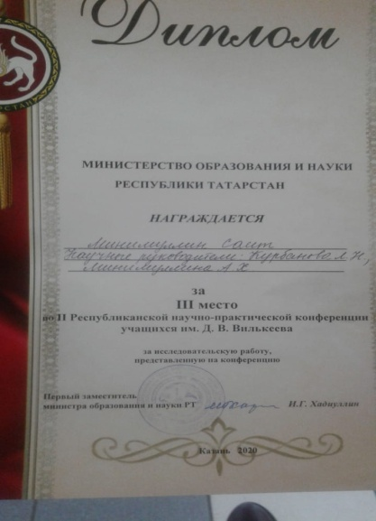  “Татар китабы йорты”  27.02 көнне 4 а сыйныфы укучылары (сыйныф җитәкчеләре- Гизатуллина Л.Ф.) “Татар китабы йорты”нда экскурсиядә булып кайттылар. Бу бина күптән түгел генә ачылган. Бер катта тулысынча бөек язучыбыз Шәриф Камалның үзе кулланган шәхси әйберләре урын алган. Балалар Ш.Камалның типографиясе, китап кибете, балалар почмагы белән таныштылар.  Монда “Ишегеңне ач” дигән квест та үтте. Шәриф Камал белән бәйле сорауларга, шулай ук мәкаль – әйтемнәргә, Казаннын истәлекле урыннары турындагы сорауларга җавап бирде балалар. Укучылар, хәтта Шәриф Камалның үзенең китапханәсендәге китапларны да укыдылар.  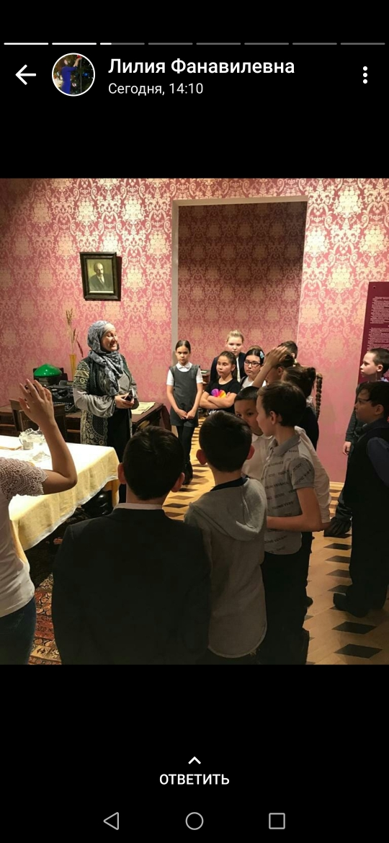  “Туган тел” көненә багышланган шигырь бәйгесе.  21. 02 көнне гимназиябез китапханәсендә башлангыч сыйныф укучылары арасында “Без Тукай оныклары” дигән шигырь бәйрәме үтте. (Оештыручылар: Садыкова Р. И., Галиева Г. Ш.). Укучыларыбыз саф татар телендә үзләре өйрәнгән шигырьләрне бик теләп сөйләделәр.  Шулай ук, башлангыч сыйныф укучылары Габдулла Тукайның шигырьләренә куелган татарча мультфильмнарга иллюстрацияләр дә ясадылар.  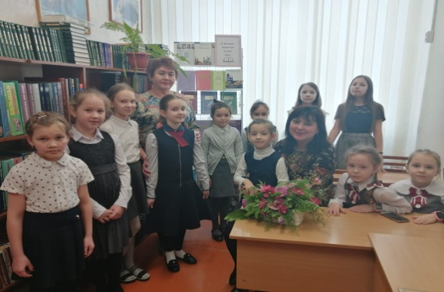 |  | “Тамчы-шоу”  6 а сыйныфы укучылары “Тамчы – шоу” интеллектуаль тапшыруда катнаштылар. Алар үзләренең белемнәрен төрле өлкәдә сынап,  бик матур чыгыш ясадылар. Җитәкчеләре – Фәрхетдинова Гөлшат Мөхәммәт кызы!  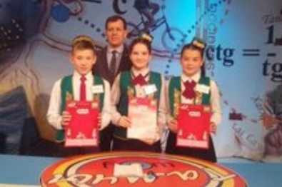  21 февраль – Халыкара Туган тел көне!  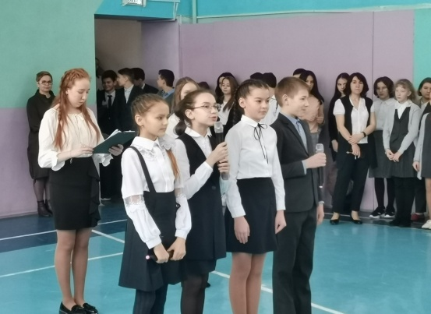  Туган җирең Идел буе,  Һәр телнең бар туган иле.  Туган җирең кебек назлы,  Җырдай моңлы татар теле.  21 нче февраль – ЮНЕСКО тарафыннан Халыкара туган тел көне буларак игълан ителде. Бу көнне гимназиядә бик күп чаралар узды. Бәйрәм барлык гимназия укучыларының зур залда җыелып, Г. Тукай сүзләренә язылган “Туган тел” җырын башкаруы белән тәмамланды.  НПК “По следам Алиша – Алиш эзләреннән”  28.02 прошла VII Всероссийская научно - исследовательская конференция “По следам Алиша”. В этом году было принято 850 работ из разных регионов РФ: Тюмени, Башкортстана, Удмуртии, Ульяновска, Челябинска и др. На очный тур были приглашены 155 учащихся. На открытии конференции приняли участие преподаватели Института развития образования РТ, Казанского Федерального Университета, члены Союза писателей Республики Татарстан, родственники писателя-патриота, лауреаты премии им. А.Алиша, журналисты газеты “Мәдәни җомга”, “Шәһри Казан”, участники конференции и почетные гости. Участников конференции приветствовали доцент Института развития образования, к.ф.нШамсутдинова Расима Равилевна, писатель, лауреат премий Ш. Маннур и А.Алиша Рафис Курбан, профессор Московской Академии краеведения и туризма, Почетный работник сферы воспитания и молодежи РФ Салимова Фарида Бакеевна. На торжественной части чествовали нового лауреата премии им. Абдуллы Алиша Нурию Сайяр. Работа секций была организована по 5 направлениям:  Также была организована работа двух секций для педагогов.  По итогам конференции были выпущены 2 сборника, куда вошли лучшие работы участников конференции.  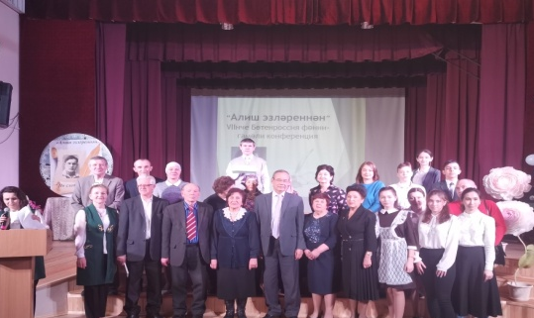

ВОЛШЕБНОЕ ПЕРО
Ак шәлле каеннар  Урамнарга, бакчаларга  Урман, кырлар өстенә  Ак мамыктай күбәләк кар  Төшә дә төшә генә.  Саф һава – рәхәт суларга,  Яп –якты бөтен урын.  Кыш килде безнең авылга,  Җир киде йомшак тунын.  Бөдрә чәчле зифа каен  Челтәр шәлен ябынган.  Әйтерсең лә челтәр шәле  Ап ак төскә манылган.  Мамык кебек ап –ак шәле  Бик килешә үзенә.  Каен түгел, дәү әнием  Күренә күк күземә  Җәйләрдән соң көзләр килә,  Кояш инде азрак көлә...  Сары, кызыл төскә манып,  Агачларга бантлар элә.  Казлар китә төркем – төркем,  Канат кагып саубуллашып.  Исән – имин чит җирләрдән  Яз кайтырлар каңгылдашып.  Дуслар кирәк  Дуслар белән бергәләшеп, кышын,  Чаңгы -чана таудан шуабыз...  Матур итеп, төрле төсләрдәге  Кар сыннары ясап куябыз.  Ә җәйләрен сәпиттә чабабыз,  Озак итеп суда йөзәбез.  Тагын бик күп уеннар уйныйбыз -  Урамнарда чыр -чу киләбез.  Бигрәк рәхәт, шундый да күңелле  Янәшәдә дуслар булганда.  Бергә-бергә берни дә куркытмый -  Җәйге яңгыр, кышкы буран да.  Булышабыз бер беребезгә без -  Өй эшләрен бергә эшлибез  Малайлар һәм кызлар белән шулай,  Ярдәмләшеп, тату яшибез.  Сәгъдиева Язилә, 7 а сыйныфы  укучысы, җитәкчесе- Галеева Гөлназ Шамилевна  Омтылган –ирешер, омтылмаган бирешер!  А.Алиш әкиятләре безгә балалар бакчасыннан ук таныш иде.Гаҗәп матур шигъри телдә язылган бу әкиятләре аша Абдулла Алиш нәниләрне табигать дөньясына алып керә,җәнлекләр,кош-кортлар белән аралаштыра,тормыш-көнкүреш детальләре белән таныштыра,балаларны төрле матур гадәтләргә ,хезмәткә өйрәтү,гаделлек,намуслык,батырлык кебек күркәм сыйфатларны тәрбияләүне күздә тота.Шуңа күрә башлангыч сыйныфларда аның әкиятләрен,хикәяләрен яратып укыдык без.Урта сыйныфларга күчкәч,яраткан язучыбызның тоткынлык чорында шигырьләр язуын белдек.2-3 блакноты булуы ачыкланды.1941 елның 12 октябрендә А.Алиш әсир төшә.Ах, бу сугыш! Ул Алишны да ачы сынаулар алдына бастыра.Әсирлек афәтен кичерүче М.Җәлилнең һәм аның ышанычлы көрәштәшләренең ныклы терәге була Алиш.Алар фашизмга каршы бергәләп көрәшәләр,листовкалар язалар,үлемне дә бергә каршылыйлар.Без эзләнү барышында бер кая да басылмаган әкиятенә юлыктык. Әсирлектә бергә булган кешеләр Алиш шигырьләрен яттан белгәннәр. Газыйм Кадыйров исемле кеше аның белән төрмәдә бергә утыра,соңрак юллары аерыла,ул иленә кайта. Ул А.Алишның “Сандугач” исемле әсәре, “Караңгы баздагы керпе ” әкияте ,нәсерләре дә барлыгын әйтә.3-4 җөмлә белән генә сөйләнгән“Караңгы баздагы керпе ” әкияте безгә бик ошады.Әкиятләренең тел үзенчәлекләрен,төзелешен өйрәнеп,бу әкиятне тулы вариантта башкаларга ишеттерү теләге туды.Бергәләп әкиятләренә анализ ясагач,үзебез бу әкиятне Алиш абый кебек язып карадык.Класста 13 вариант әкият арасыннан иң яхшыларын сайлап алдык. | Көз  Җәйләрдән соң көзләр килә  Кояш инде азрак көлә  Сары, кызыл төскә манып,  Агачларга бантлар элә.  Казлар китә төркем – төркем,  Канат кагып саубуллашып.  Исән – имин чит җирләрдән  Яз кайтырлар каңгылдашып.  Заляева Әминә, 6 сыйныф укучысы  Җитәкче: Фәхретдинова Гөлшат Мөхәммәт кызы,  туган тел һәм әдәбият укытучысы  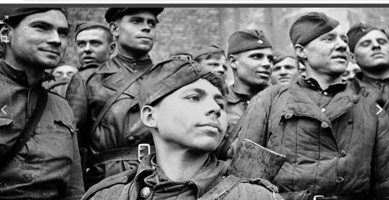  Яңгыр  Зур болытлар каплап алган  Ачык зәңгәр күк йөзен,  Туктамыйча сыкрап кына  Явып тора ул бүген.  Яңгыр ява күңел бозып,  Ә мина тик барыбер.  Тәрәзәдән карап торам  Һәрбер аның бөртеген.  Яңгыр ява юып һәрбер  Юлындагы пычракны.  Урамнардан сулар ага.  Карлы,бозлы ,яңгырлы.  Хисамиева Зилә  2 А сыйныф укучысы  Җитәкче: Сәгъдиева Илсөяр Миргазиз кызы,  башлангыч сыйныф укытучысы  Тулылындырылган соңгы нөсхәне гимназия укучыларына Алишның туган көнендә укыдык.Тирән эчтәлекле,бүгенге көндә дә актуаль мәсьәләләр күтәрелгән бу әкиятне ,төрле телләргә тәрҗемә итеп була бит,дигән уй килде. Сыйныфтарус,чуваш,үзбәк,украин,төрек,башкорт һәм татар катнаш гаиләләрендә тәрбияләнүче сыйныфташларыбыз белән тәрҗемә эшенә керештек.Бүгенге көндә А.Алишның бу әкияте 7 телдә басылды һәм аудиоязмага яздырылды. Тоткынлыкта да Ватанга тугры булып калган ,ялкынлы йөрәкле Алишлар батырлыгы сокландыра, киләчәк буынны тормыш авырлыкларына бирешмичә алга барырга,чыгу юлын эзләргә,җиңүләргә ирешергә өйрәтә.  Омтылган–ирешер,омтылмаган бирешер!  7 а сыйныф укучылары:  Галиев Айназ  Кескен Ясмин  Татар теле ,әдәбият укытучысы  Галиева Г.Ш  «Кому живется весело, вольготно в России?»  Кто счастьем обладает?  Кто не боится ничего?  Кто людям помогает?  Кто отрекался от всего?  Я вам отвечу, сколько знаю  Про тех, кто радуется жизни,  Кто страх весельем разбавляет,  Кто в жизни очень много знает.  Все эти люди понимают,чего они хотят и как все цели четко расставляют,не думают «пройдет и так».Они прекрасно радуются миру-для них и капля с крыши- маленькое счастье, и бегать по траве, росой покрытою,и видеть бабочек, жуков, или чего прекраснее.  Они во всех ошибках ищут продвижение,в успехах -мотивацию и цель, а в неудачах ищут лишь веселья, чтобы в удачах жить, как топ-модель.  Такие люди не боятся никаких проблем,Они в их жизни долго не живут, По лестнице карьерной те взлетают вверх | 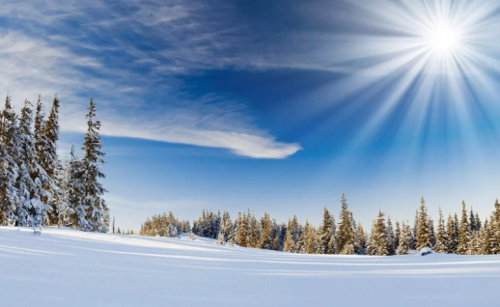  Кыш!  Кыш фасылы могҗиза ул,  Тылсымлы карлар ява.  Балалар шул карлар белән  Кар бабай ясап куя.  Карлар бик күп яуганга,  Таулар да ап-ак була,  Шул тауларга кызыгып,  Балалар чана шуа.  Кыш көне уеннар да  Бик күңелле һәм кызык!  Яңа елны да балалар  Бәйрәм итәләр кызып!  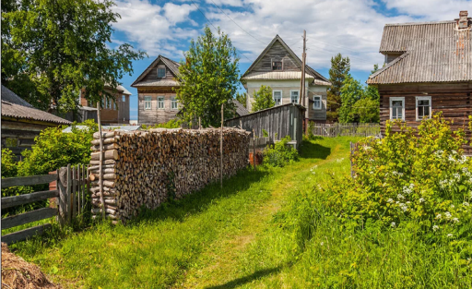  Авылым!  Авылга кайттым әле.  Бик сагынганмын аны.  Зәңгәр капканы күргәч тә  Күздән яшьләр агылды.  Нигә елыйсың дип сорый,  Бакчада үскән сирень.  Нигә еламаска инде  Юк бит каршы алучы.  Берничә ел элек кенә әле,  Без авылга кайтканда.  Зәңгәр капка ачык була иде,  Бабам карша алганда.  Юк, шул өебез буш.  Беркем дә каршы алмый.  Әгәр мин анда кайтсам,  Кочып алучы булмый.  7 а сыйныф укучысы:  Сираҗеева Зәлинә  татар теле ,әдәбият укытучысы  Галиева Г.Ш.  Или и вовсе не работают, не жрут, а блага материальные для них лишь средство к ценностям духовным,что в бедности, что в роскоши у них-им главное узнать их мир подробно.  Они в гармонии живут с душою, с сердцем и с мозгами.  Баланс размеренный и риск  Всю жизнь питают их, спасая.  А про любовь затрону я отдельно.Они любить способны очень крепко.Сильнее многих, по- настоящему красиво,  Они влюбляются, порой нелепо.  Помимо радости, любви к природе, к миру и к человеку, к капле, к червяку,  В них кроется любовь, любовь в них без цинизма  Та сокровенная, что заставляет трепетать и та любовь, что в эйфорию нас вгоняет,  В которой ты,словно плывешь по морю, и в темноте беззвучно засияет,заставит пересечь и гору.  Так вот. Они подвластны этим чувствам.  Они готовы искренне любить.  И оттого они еще счастливее,  Что есть кого у них боготворить.  Так стоит нам итоги подвести  Кто-ж эти люди, счастьем обладающие? А люди те, кто искренне нашей планетой наслаждаются. Те люди, что не жалуются ни на что,а получают удовольствие от малого  Живут прекрасно, хорошо-  Что в бедности, что в роскоши, что в старости. А я себя как раз таким считаю:Я волен выбирать свою судьбу. Я векселем не ограничен, могу и заработать.С людьми стараюсь счастьем поделиться- а главное – жить, радовать, лениться.  Ученик 10 класса:  Файзуллин Талгат  Баш мөхәррир: Р.М.Арсланова  Редколлегия:  Сиразова С.А.;Мәктәп үзидарәсе.  Укучыларның фәнни оешмасы.  Гамәлгә куелды  29 февраль, 2019 ел сәг. 16.00,  тираж 200 данә

